招录考试报名手册V1.0

目录
一、用户注册 2
二、招录报名 4
三、进度查询 7
四、打印准考证 8
五、其它 9

一、用户注册
- 关注“天涯区人社”公众号，点击“招录服务”菜单。
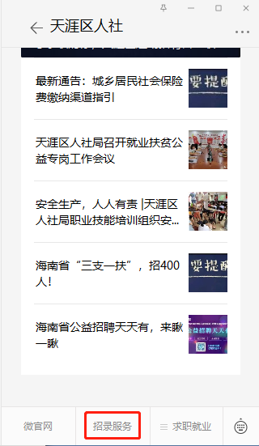

- 进入“招录服务”后，点击“注册”按钮，按提示填写资料后点击“注册账号”按钮。
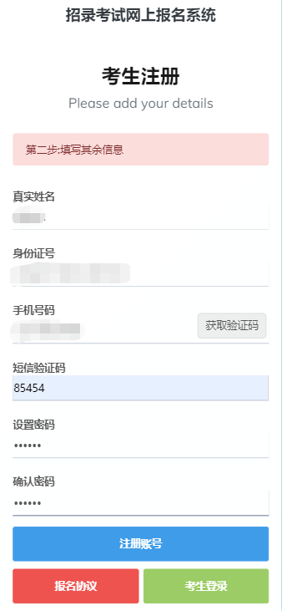

二、招录报名
- 用户注册成功后，点击下方的“招录考试”按钮开始报名流程。
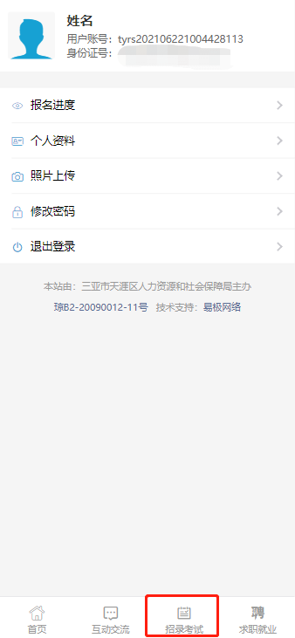

- 选择您所要报名的考试，详细阅读报考须知后点击“开始办理考试报名”
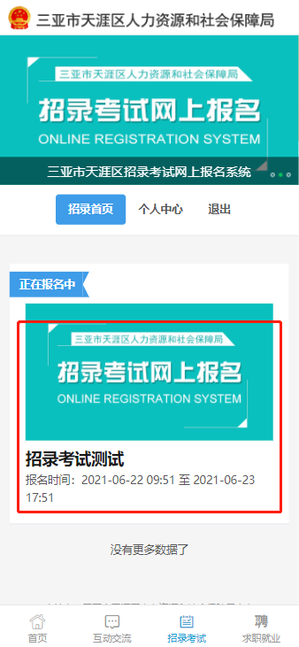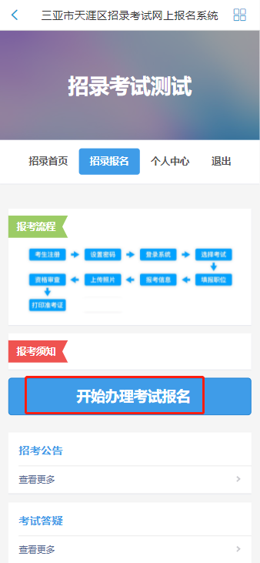

- 按要求填写所要求的资料并上传证明材料后，预览无误后确认提交报名。
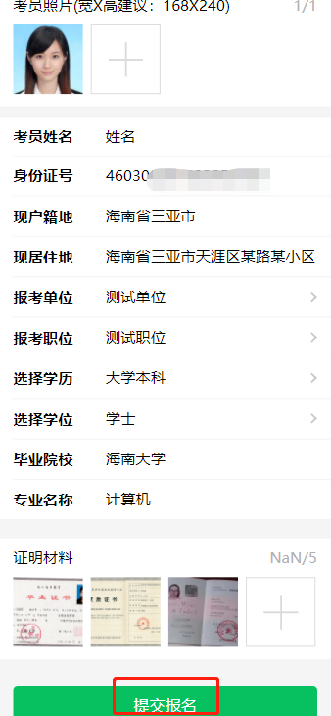

- 报名提交成功后请等待审核，审核结果会以短信形式通知，也可随时登入系统中查看。

三、进度查询
登录招录考试系统，点击进入“个人中心”里的“报名进度”，选择需要查看的报名信息即可查询进度。
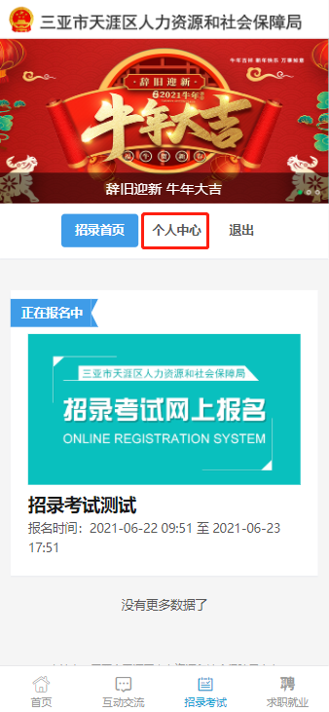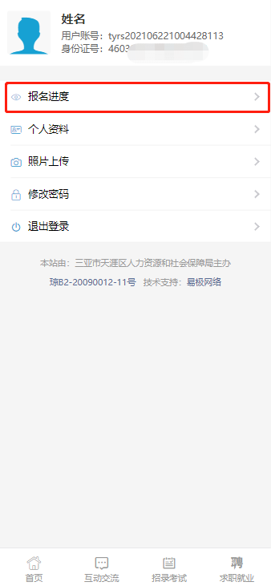
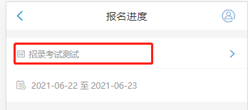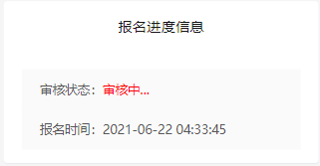

四、打印准考证
登录招录考试系统，进入“个人中心”里的“报名进度”，点击通过审核并安排好考场的信息即可查看准考证。注：请将准考证发送到邮箱后自行打印。 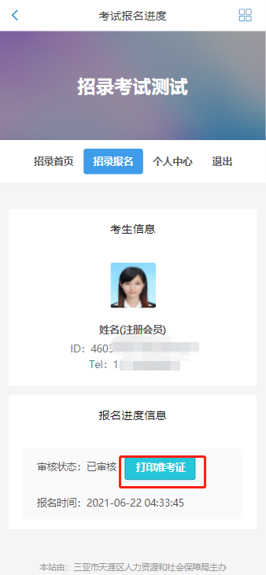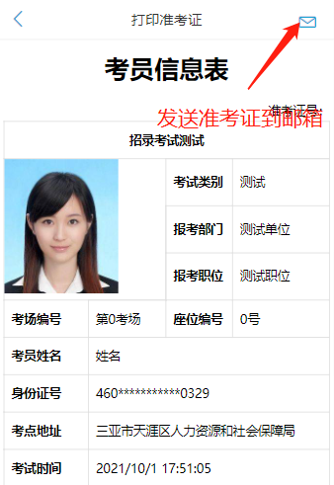

五、其它
1、忘记密码：点击“忘记密码”按钮后按要求提交修改即可。
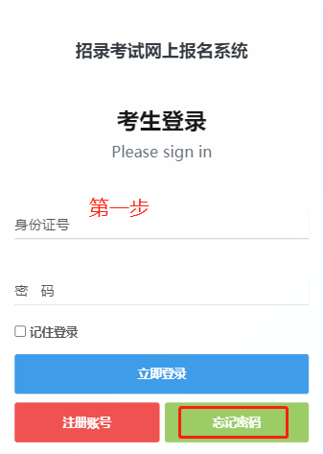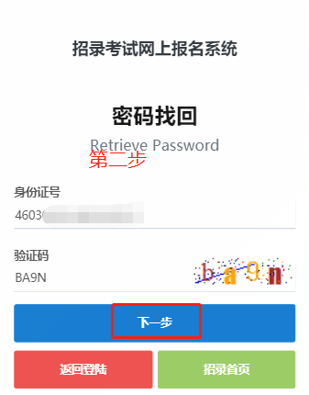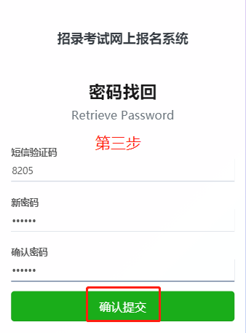

2.修改密码：进入“个人中心”后点击“修改密码”后按要求提交修改即可。
